ŞEHİT SERHAT ÖZTÜRK ORTAOKULU 2021-2022 EĞİTİM-ÖĞRETİM YILI
FEN BİLİMLERİ DERSİ 5. SINIF 2. DÖNEM 1. YAZILI SINAV SORULARI
AD/SOYAD:
NO/SINIF: PUAN:………………….
SORULAR
- Düz bir aynada bir lazer ışınının nasıl bir yol izlediğini aşağıdaki boşluğa çizerek anlatınız.
(10 puan)

- Aşağıda bazı canlı örnekleri verilmiştir.

- Sinek
- Koyun
- Kelebek
- Arı
- Serçe
- Kaplumbağa
- Penguen
- İnsan
- Yarasa
- Hamsi
- Örümcek
- Deniz anası
- At
- Eşek
- Yılan
- Kurt

Bu canlıları ait oldukları canlı sınıflarına göre gruplayınız. (10 puan)

- 20 N’luk bir kuvveti ölçebilecek ve ölçemeyecek birer dinamometre çiziniz. (10 puan)

- Saf bir maddenin donma ve kaynama sıcaklığı aşağıda verilmiştir.
Donma noktası: 10 ⁰C
Kaynama noktası: 120 ⁰C
Bu maddenin ilk sıcaklığı 5 ⁰C’dir. Bu madde uygun koşullarda ısıtılmaya başlanıyor ve bir süre sonra tamamen buharlaştığı gözlemleniyor. Buna göre bu maddeye ait sıcaklık-zaman grafiğini sütun grafik şeklinde çiziniz. (10 puan)

- Şişirilen bir balonun güneş altında bir süre bekletildikten sonra patlamasını nasıl açıklarsınız? (10 puan)

- Gözlükçülerin gözlük çerçevesine camı yerleştirdikten sonra soğutmaya bırakmalarını nasıl açıklarsınız? (10 puan)

- Bir aynada meydana gelen bir yansıma olayında gelme açısı 50 ⁰ ise yansıma açısının kaç derece olduğunu çizim yaparak gösteriniz. (10 puan)

- Aşağıdaki olaylardan hal değişimi ile ilgili olanları H ile; genleşme ya da büzülme ile ilgili olanları GB ile belirtiniz. (10 puan)

- Kavanozun kapağını açabilmek için bir süre sıcak suya batırmak. (……….)
- Tren raylarının arasına yaz aylarında bir miktar boşluk bırakılması. (……….)
- 75⁰C dereceyi gösteren sıvılı bir termometre buz kalıplarının içerisine konulduğunda termometrenin 20 ⁰C’yi göstermesi. (……….)
- Denizden çıkan bir yüzücünün üşümesi. (……….)
- Yıkanmış çamaşırların kuruması. (……….)
- Soğuk bir depodaki şişkin bir futbol topunun sönük hale gelmesi. (……….)
- Yağmur yağması. (……..)
- Buzluktan çıkarılan bir şişenin etrafında su damlacıklarının oluşması. (………)
- Soğuk havada eve giren bir kişinin gözlük camlarının buğulanması. (……..)

- (10 puan)
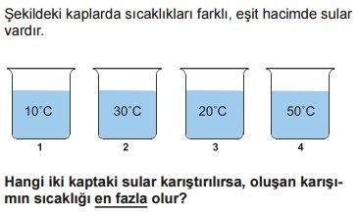
Nedeniyle açıklayınız.

- Aşağıda iki saf maddeye ait sıcaklık-zaman grafikleri verilmiştir.
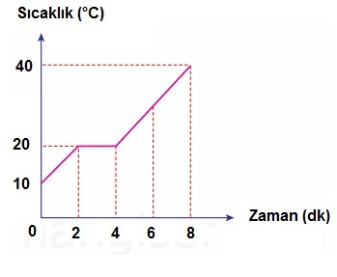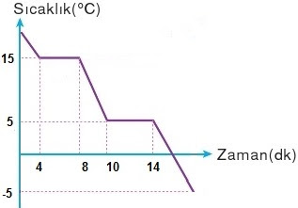
L
K

Bu maddeler ile ilgili aşağıdaki ifadelerden doğru olanları D; yanlış olanları Y ile belirtiniz. (10 puan)
- K maddesi ısı almıştır. (…………)
- L maddesi soğumuştur. (…………)
- K maddesi katı ise erime noktası 20 ⁰C’dir. (…………)
- L maddesinin kaynama noktası 5 ⁰C’dir. (…………)
- Bu maddeler kesinlikle aynı tür maddedir. (…………)

Veysel ÖZDEMİR Her soru 10 puandır…
Fen Bilimleri Öğretmeni Başarılar…

